Manual Sistema de Almoxarifado e Patrimônio (v1.0)
Índice

Sobre o manual
Este manual tem como objetivo descrever como o Sistema de Almoxarifado e Patrimônio deve ser utilizado.

Entrada no sistema
A entrada no sistema só pode ser feita por um usuário previamente cadastrado no sistema. Este usuário poderá fazer o login com seu e-mail e senhas cadastrados no sistema.
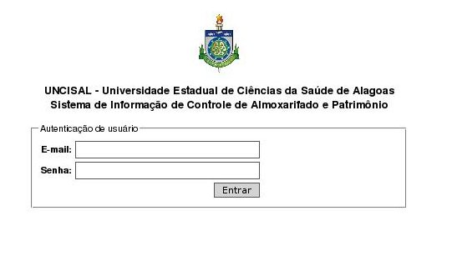Figura 1

Tela inicial do sistema
Assim que a requisição de entrada do sistema for aprovada, a tela inicial do sistema irá aparecer. A tela inicial do sistema é composta pelo menu e dependendo do perfil do usuário, com algumas informações importantes para aquele perfil.
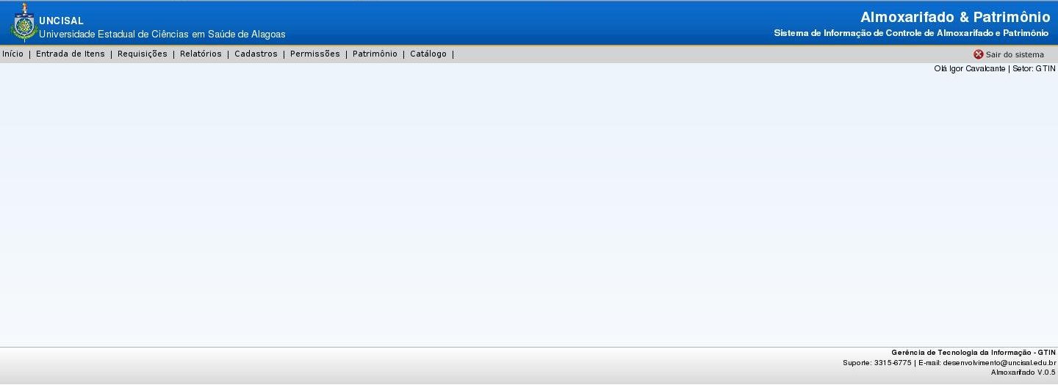Figura 2

Menu
O menu do sistema é uma ferramenta prática para acessar todos os seus recursos. Este menu se modifica de acordo com o usuário. Por exemplo: O almoxarife tem acesso a entrada de itens; o usuário requisitante tem acesso a emissão de requisições.
Na parte direita do menu, existe um botão específico para sair do sistema. É importante que o usuário saia do sistema quando não estiver mais usando-o para que as informações permaneçam seguras.

Figura 3

Cadastros
Na área de cadastros os usuários podem realizar operações de inserção, remoção, listagem e edição de dados referentes as suas respectivas áreas.
Os usuários podem cadastrar Almoxarifados, Departamentos, Fornecedores, Marca e Unidades de Medida.
Para cadastrar um dos itens acima, clique no menu cadastro, logo após no item a ser cadastrado e depois em cadastrar.
Abaixo segue a sequência de como seria um cadastro de Fornecedor.

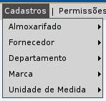Figura 4: Usuário clica no Item Cadastros

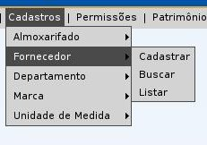Figura 5: Usuário clica no Item Fornecedor
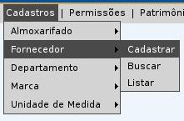Figura 6: Usuário clica em cadastrar

Entrada de Itens
A entrada de itens é parte fundamental de um almoxarifado. É quando o almoxarifado é abastecido.
Um ou mais itens entram em um almoxarifado através da entrega de um fornecedor e sua posterior conferência. Após isto, o almoxarife organiza os itens recebidos e dá entrada no estoque contábil.
Após conferência o almoxarife deve dar entrada no sistema para que o estoque contábil fique coerente com a realidade.
Para dar entrada de itens no sistema de almoxarifado e patrimônio, o almoxarife deve clicar no item de menu, Entrada de Itens, logo após Cadastrar nota de entrada. Um formulário com os dados da nota de entrada aparecerão, depois que o formulário for submetido, o processo de entrada de itens estará terminado.
Para modificar os dados da nota de entrada o usuário deve ir no item de menu Entrada de Itens, Listar Itens, clicar no botão editar, preencher os novos dados no formulário e submeter este.
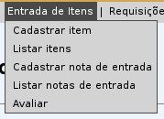Figura 7: Clicando no item, Entrada de itens
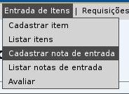Figura 8: Escolhendo o cadastro de nota de entrada

Cadastro de itens
No cadastro de item o usuário poderá associar um item do catálogo de itens a um almoxarifado, tendo a possibilidade de adicionar algumas características a este item, como: estoque mínimo, estoque máximo, consumo médio, período de consumo e localização.
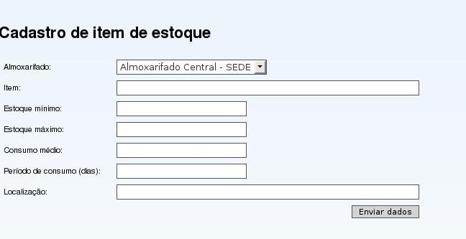Figura 9: Formulário de cadastro de item

Catálogo de itens
O catalogo de itens é uma coleção padronizada de itens que podem ser referênciados por qualquer almoxarifado que faça uso deste sistema. Um ou um conjunto de usuários serão responsáveis pela manutenção do catálogo de itens, para fins de padronização.
Para cadastrar um item no catálogo de itens, bastar ir no item de menu Catálogo, depois em cadastrar.
A listagem de itens de catálogo se dá de forma similar as listagens dos itens de Cadastro, citadas na seção 5 deste manual. Feita a listagem, pode-se editar os dados dos itens.
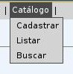Figura 11: Escolhendo a seção de catálogo de itens
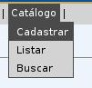Figura 10: Abrindo formulário de cadastro de item de catálogo
Como a quantidade de itens tende a ser grande, foi implementada uma funcionalidade de busca de itens, onde são passados os dados do item no formulário de busca e o sistema cruza as informações com o banco de dados. A Figura 12 ilustra o formulário de busca de itens.
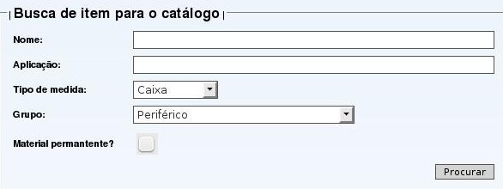Figura 12: Formulário de busca de itens

Requisições
Uma das funcionalidades mais importantes deste sistema é o tratamento de requisições de material. Basicamente se dá da seguinte maneira. O usuário requisitante faz uma requisição preenchendo o formulário de requisição, submete esta, o almoxarife avalia a requisição, caso aprovada, o usuário vai pegar os materiais, caso reprovada, o almoxarife justifica a reprovação da requisição. Obs.: Depois de aprovada a requisição, o requisitante tem 10 dias úteis para pegar o pedido, caso contrário, a requisição é cancelada.

Patrimônio
A parte de patrimônio do sistema faz o controle dos bens permanentes da instituição. As funcionalidades específicas para béns permanentes são: Listagem de bens tombados, Itens pendentes de tombamento, Busca de bens permanentes, Emissão de termos de responsabilidade e Autorização de saída de bens, Transferência e recebimentos de bens patrimoniais em um setor. A seguir, cada funcionalidade citada será descrita.
Listagem de bens tombados: Lista os bens que já estão cadastrados e tombados pelo setor de patrimônio.
Itens pendentes de tombamento: Lista os itens que já tem entrada no sistema, mas que ainda não foram tombados pelo controle de patrimônio.
Busca: Faz uma listagem de bens

